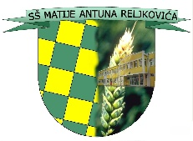
SREDNJA ŠKOLA MATIJE ANTUNA RELJKOVIĆA
35000 Slavonski Brod, Ivana Cankara 76,OIB: 57524657360
Tel.: 035/255-697; ravnatelj – tel: 035/415-386, fax:035/402-981
e-mail: srednja-skola-mar@sb.t-com.hr
KLASA: 602-01/19-01/55
URBROJ: 2178-01-13-19-1
Slavonski Brod, 21. ožujka 2019.

Na temelju članka 92. Statuta Srednje škole Matije Antuna Reljkovića Slavonski Brod i prijedloga Komisije za prodaju ždrijebeta u vlasništvu škole, v.d. ravnatelja donosi sljedeću

O D L U K U
O PRODAJI ŽDRIJEBETA U VLASNIŠTVU ŠKOLE

1. Nakon što ždrijebe:

IME: 862 CONVERSANO TOPLICA XXVIII-4
SPOL: MUŠKI
DATUM ŽDRIJEBLJENJA: 9. kolovoza 2018.

nije prodano u putem javnog oglasa prodaja će se izvršiti direktnom prodajom ponuđaču koji ponudi cijenu koju je preložila Komisija.

v.d. ravnatelja
Marija Tomić, mag. ing. geod.

Dostaviti:
- Mira Štimac, voditeljica školskog gospodarstva, ovdje
- Pismohrana

